
UTILIZANDO ABORDAGENS DIFERENCIADAS PARA O ENSINO DE CIÊNCIAS: O RELATO DE UMA PROPOSTA SOBRE ECOLOGIA

Heloísa Oliveira Bernardo da Silva¹,
Letícia Mayara da Silva Carvalho²
Aldeni Avelino da Silva Rodrigues³
Ubirany Lopes Ferreira⁴
Residência Pedagógica

RESUMO
A ecologia é denominada a ciência que estuda as condições de existência dos seres vivos e as interações, de qualquer natureza, existentes entre esses seres vivos e seu meio. Diante disso, o presente trabalho teve por objetivo relatar experiências vivenciadas durante o ensino de ecologia na turma do 6º ano do ensino fundamental, da Escola Estadual Aluísio Germano, no município de Carpina-PE, no mês de outubro de 2019, buscando abordagens diferenciadas para melhor apropriação do conteúdo. Visando as melhores abordagens para ensino do conteúdo de ecologia, foram elaboradas três abordagens didáticas, como maneira metodológica de descrever o conteúdo para os alunos. Tais abordagem foram: 1) Exposição do conteúdo sobre introdução à ecologia; 2) Aula de campo; e a 3) Oficina ecológica. O ensino de ciências e de biologia torna-se um desafio ao professor em algumas situações, por tratar de assuntos complexos, então para driblar este desafio é essencial que o docente se aproprie de abordagens diferenciadas como: aula de campo, oficinas, jogos, vídeos e entre outras. Ao introduzir o assunto de ecologia com as aulas expositivas dialogadas houve o despertar desse conhecimento nos alunos, o que contribuiu para as outras metodologias que foram abordadas ao longo do percurso. E o resultado foram esclarecimentos de duvidas sobre o conteúdo, o que contribuiu no processo de ensino-aprendizagem. No decorrer da aula de campo, pode-se observar o grande entusiasmo e a curiosidade por parte dos alunos, pelo fato de estarem fora das quatro paredes da sala de aula e, também, por terem oportunidade de verem na prática o que aprenderam na teoria. Já no decorrer da oficina, pode-se notar a empolgação dos discentes para a montagem da teia alimenta. Na medida em que foram conhecendo (teoria) e construíram (prática) a teia alimentar, notou-se que a fixação do conteúdo ocorreu de forma satisfatória. A compreensão das temáticas estudadas foi melhor compreendida pelos alunos a partir da utilização dos recursos lúdicos, além da integração dos alunos na aula.

Palavras-Chave: Aula de Campo. Ciências. Oficina. Residência Pedagógica.

1 INTRODUÇÃO
Ecologia, segundo Cassini (2005,p. 2) é denominada a ciência que estuda as condições de existência dos seres vivos e as interações, de qualquer natureza, existentes entre esses seres vivos e seu meio.

Visto que na realidade social em que vivemos, a área de um ecossistema necessária para assegurar a sobrevivência do homem é enorme (WACKERNAGEL; RESS, 1996), portanto, o ensino de ecologia não se pode limitar ao repasse de definições. Ele deve, ainda conforme Seniciato e Cavassan (2006, p. 395):
“(...) abranger não só o conhecimento sobre a dinâmica das intricadas relações entre seres vivos e ambiente, mas também a formação de valores humanos que irão nortear nossa conduta, nos pensamento e, portanto, nossas decisões sobre a utilização (ou a conservação) dos recursos naturais. ”
Este relato de experiência torna-se importante porque está na pertinência e importância dos problemas que nele se expõem, assim como o nível de generalização na aplicação de procedimentos ou de resultados da intervenção em outras situações similares, ou seja, serve como uma colaboração à práxis metodológica da área à qual pertence, segundo o site.
O presente trabalho tem por objetivo relatar experiências vivenciadas durante o ensino de ecologia na turma do 6º ano do ensino fundamental anos finais, buscando abordagens diferenciadas para melhor apropriação do conteúdo. Essas abordagens diferenciadas foram propostas porque o ensino de ecologia não deve se restringir a representações ecológicas prontas, pois tais representações impedem o educando de ter suas próprias impressões da realidade estudada (CALDEIRA e FONSECA, 2008, p. 50).

2 DESENVOLVIMENTO
Muito se é citado sobre à escassez de laboratórios e matérias em escolas que resultam na “antipatia do aluno pelo conteúdo” autores como Hodson (1994, p. 300) e por Silva, Machado e Tunes (2010, p. 232) relatam isso como um problema que dificulta os professores de ciências trabalhar experimentos na sala de aula, gerando assim a falta de interesse dos alunos para aprender os assuntos ministrados.
Em contrapartida, matérias alternativos podem fazer da sala o que é chamado de “Laboratório a Céu Aberto” através de confecções de matérias a baixo custo como induz Sarmento, Campos e Cesázio (2018, p. 2) Faz-se necessário um trabalho que desperte a curiosidade do aluno, pois ele está vivenciando situações concretas através dos experimentos que são disponibilizados, ajudando no desenvolvimento da aula, aumentando o interesse por parte dos alunos, pois os materiais alternativos são de fácil acesso para todos.
2.1 METODOLOGIA
Visando as melhores abordagens para ensino do conteúdo de Ecologia, foram elaborados três abordagens didáticas:

1) Exposição do Conteúdo sobre Introdução à Ecologia;
2) Aula de Campo;
3) Oficina Ecológica.
No dia 08 de outubro de 2019, na Escola Aluísio Germano, localizada na Vila da UFRPE, na rua 1, nas casas 5 e 6,foi ministrada aula expositiva dialogadas nas turmas do 6º ano A e B, abordando como temática a introdução à ecologia, com o auxílio do livro didático e data-show. Durante a aula expositiva, os seguintes tópicos foram estudados: O que é ecologia e o que ela estuda, fatores bióticos e abióticos, conceitos de organismo, população, comunidade, ecossistema e biosfera. A explanação foi finalizada com um esclarecimento, de maneira resumida sobre os níveis de organização dos seres vivos. Ao longo da aula, todos os conhecimentos prévios dos alunos foram considerados e todas as dúvidas pertinentes ao conteúdo foram sanadas para trazer maior significância para a aula (figura 1).
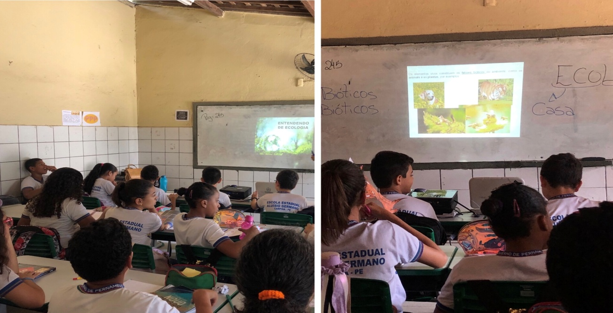

Figura 1- Registro da aula expositiva dialogada abordando a temática: introdução à ecologia. Na turma A (a)
e B (b) do 6º ano, na Escola Aluísio Germano, em Carpina-PE.
Fonte: SILVA, 2019.

No dia 08 e 10 de outubro de 2019 foi realizada uma aula de campo (figura 2), onde foi abordado o tema “As influências de variáveis no crescimento das plantas” que teve como objetivo compreender a influência dos fatores abióticos nos organismos vivos. Para dá prosseguimento a aula de campo foi necessário utilizar os seguintes materiais: copos descartáveis, colheres descartáveis, grãos de feijão e água. A aula de campo foi realizada obedecendo as seguintes etapas: 1) os alunos foram levados para uma área verde localizada dentro do terreno da escola;e 2) depois, foram feitas perguntas referente ao assunto, como por exemplo: o solo é um fator biótico ou abiótico?
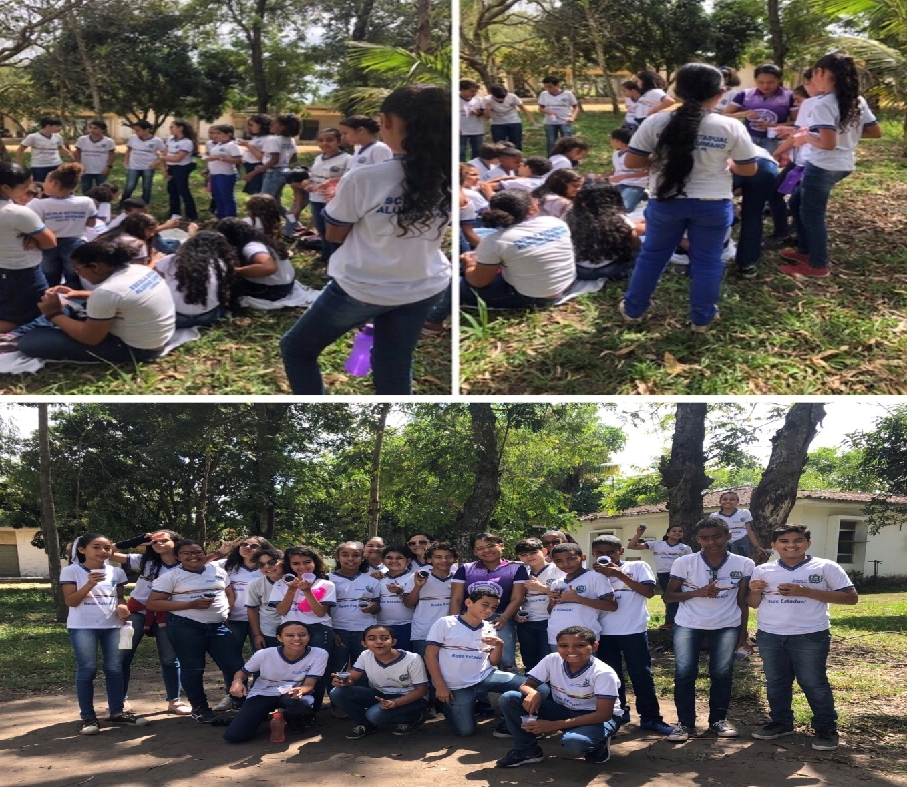
a
b

Figura 2. Registro da aula de campo abordando a temática: estudo das influências de variáveis no crescimento das plantas. Alunos plantando o feijão (a) e a residente auxiliando na plantação (b). Turma A (a) e B (b) do 6º ano, na Escola Aluísio Germano, em Carpina-PE.
Fonte: Silva, 2019.
No segundo momento da sequência de aula ministradas, no dia 10 de outubro de 2019, ocorreu uma aula expositiva onde foi abordado o tema “teia alimentar”,na qual foi possível utilizar o livro didático e o Datashow. Com a temática anteriormente citada foi abordado os seguintes tópicos: O movimento da matéria no ecossistema; a cadeia alimentar; produtores, consumidores e decompositores, e a teia alimentar.
Após a apresentação da aula, oito alunos foram selecionados para participar da oficina: “Conhecendo e Construindo a Teia Alimentar (figura 3). ”Esta estratégia diferenciada objetivou transformar o conhecimento do cunho científico, moldando-o para a realidade dos discentes. A oficina foi realizada obedecendo as seguintes etapas:
- Um TNT na cor preta e imagens referentes aos organismos que compõe a teia: Fitoplâncton,, Zooplâncton, Peixe Pequeno, Peixe Grande, Tubarão, Lula, Gaivota e Homem;
- Os alunos escolhidos observaram as imagens e apresentaram à turma dizendo qual era o organismo e qual sua função na teia;
- Durante o preenchimento da teia, os alunos foram indagados com perguntas do tipo: Quem é o produtor? Quais são os consumidores? Quem irá decompor a matéria morta?

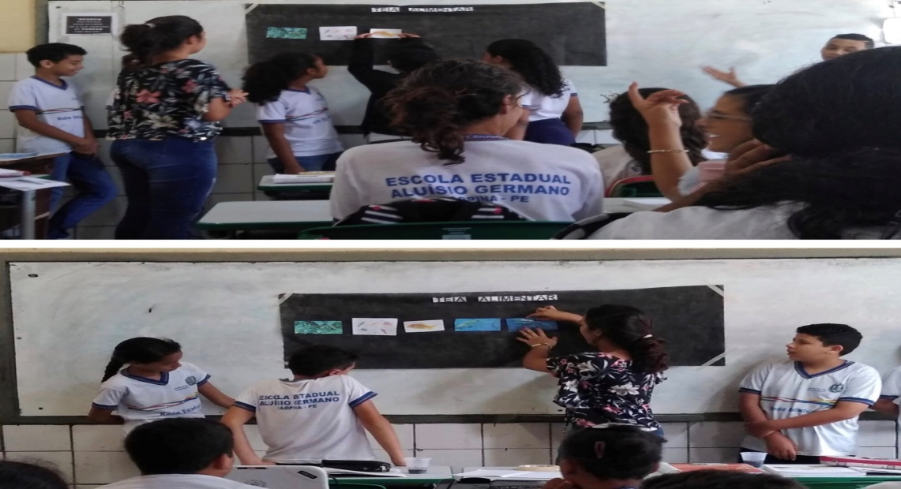

a

b

Figura 3. Aplicação da Atividade Lúdica na oficina “conhecendo e construindo a teia alimentar”. Alunos montando a teia alimentar (a) e a residente organizando a resposta dos alunos (b). Turma A (a) e B (b) do 6º ano, na Escola Aluísio Germano, em Carpina-PE.
Fonte: SILVA, 2019.
No dia 16 de outubro de 2019 foi aplicado um jogo lúdico chamado “Jogo do Come-Come” (figura 4), onde foi abordado o tema “teia alimentar” que teve por objetivo compreender como ocorre o fluxo de comida no assunto abordado. O jogo constituiu-se em dois recipientes cada um com papeis com os organismos escritos, exemplo: vegetal, boi, microalgas, zooplâncton. Em cada recipiente representava uma cadeia alimentar.

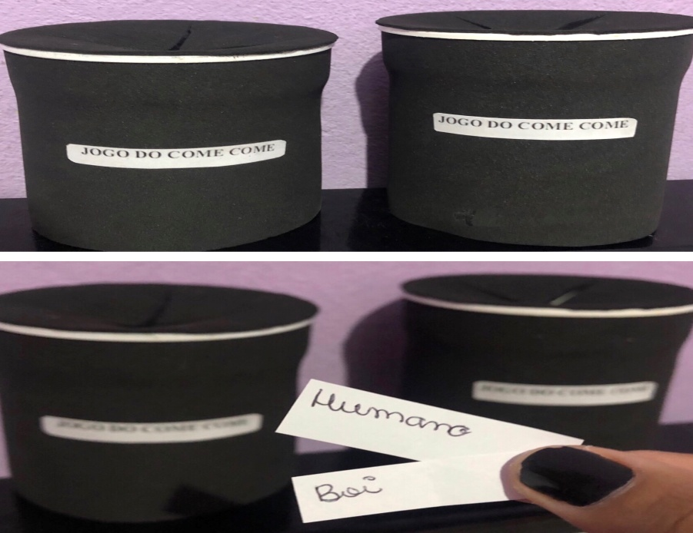
Figura 4. Jogo Lúdico Come-Come. Turma A (a) e B (b) do 6º ano, na Escola Aluísio Germano, em Carpina-PE.
Fonte: SILVA, 2019.

2.2 RESULTADOS E DISCUSSÃO
Foi possível observar o bom relacionamento entre a docente e o alunado. Sobre este aspecto é possível relatar que o relacionamento entre aluno e professor influenciará diretamente no resultado de sua metodologia, vale salientar a harmonia entre o docente e sua turma, como assim afirma Nicola e Paniz (2016, p. 369), pois o processo de ensino e aprendizagem exige parceria entre o professor e o aluno, e, para que isso ocorra de forma harmônica, e de maneira que o aluno tenha uma melhor compreensão do conteúdo que vai ser ministrado, o professor pode lançar mão dos diversos recursos existentes, onde os mesmos atuarão como auxílio às aulas.

Segundo Oliveira (2016):
Jogos e recursos didáticos são necessários para auxiliarem nas situações de ensino e aprendizagem, como instrumentos de apoio ao

professor e facilitador na abordagem e apreensão dos conteúdos pelos alunos, pois eles tornam as aulas mais atrativas e certamente oferecem uma maior possibilidade de apropriação do conhecimento e consequentemente, uma efetivação do aprendizado por parte dos alunos.
As aulas expositivas dialogadas configuram-se como aliadas no processo de ensino aprendizagem. Da mesma forma, Libâneo (1998, p.161) não descarta a aula expositiva e a considera, “no conjunto das formas didáticas”, como um meio de mobilizar e estimular o aluno e na combinação com outros procedimentos didáticos como o trabalho em grupo, o estudo dirigido, etc. Ao introduzir o assunto de ecologia com as aulas expositivas dialogadas houve o despertar desse conhecimento nos alunos, o que contribuiu para as outras metodologias que foram abordadas ao longo do percurso. E o resultado foram esclarecimentos de duvidas sobre o conteúdo, o que contribuiu no processo de ensino-aprendizagem.
No decorrer da aula de campo, pode-se observar o grande entusiasmo e a curiosidade por parte dos alunos, pelo fato de estarem fora das quatro paredes da sala de aula e, também, por terem oportunidade de verem na prática o que aprenderam na teoria. Dessa forma, as aulas de campo tornam-se ótimas abordagens diferenciadas no ensino de ciências, pois auxiliam na construção do saber por parte os discentes, assim como afirma Lima e Assis (2005, p. 112), quando afirmam que o trabalho de campo se configura como um recurso para o aluno compreender o lugar e o mundo, articulando a teoria à prática, através da observação e da análise do espaço vivido e concebido. Visto que contribuem tanto para o aguçar do ser curioso que existe dentro de cada discente, como também para facilitar a construção do conhecimento, como Carbonell (2002) destaca os espaços fora da sala de aula despertam a mente e a capacidade de aprender, pois se caracterizam como espaços estimulantes que, se bem aproveitados, se classificam como um relevante cenário para a aprendizagem.
No decorrer da oficina, pode-se notar a empolgação dos discentes para a montagem da teia alimenta. Na medida em que foram conhecendo (teoria) e construíram (prática) a teia alimentar, notou-se que a fixação do conteúdo ocorreu de forma satisfatória. Aplicações de oficinas também se tornam ótimas abordagens diferenciadas, pois dinamiza determinado

assunto, assim como afirma o site Escola Web (2018) As oficinas pedagógicas são estratégias diferenciadas para o aperfeiçoamento didático em uma aula. Trata-se de uma situação de aprendizagem aberta e dinâmica, que possibilita a inovação, a troca de experiências e a construção de conhecimentos.
Marcellino (1990) defende a reinserção das atividades lúdicas em ambiente escolar e propõe que as escolas repensem no modelo de ação educativa em que se deve considerar as relações existentes entre a instituições de ensino, processo educativo e lazer. Essa intersecção possibilita o surgimento de novos métodos considerados positivos nas didáticas escolares. Nesse ponto, reconhece os jogos como algo positivo no processo pedagógico e na apresentação de conteúdos. O lúdico influencia positivamente na autonomia e democracia nesse ambiente onde o adulto, no papel de professor, seria o facilitador e não representaria a figura autoritária.

3 CONSIDERAÇÕES FINAIS
Diante dos resultados obtidos pôde-se comprovar de fato a tamanha importância da utilização de ferramentas didático-pedagógicas no ensino. Do mesmo modo afirma Batista e Costa (2017), quando destacam a importância da inserção das atividades pedagógicas nas aulas de Ciências nas turmas do Ensino Fundamental. Os autores também destacam a real necessidade de sensibilizar os docentes para que, desta forma, haja estímulo em suas iniciativas, na busca pela introdução de metodologias criativas e inovadoras no seu método de ensino no cotidiano escolar, mas sempre a partir daquilo que se pretende transmitir durante o ano letivo em cada série ou ano e em cada unidade didática a fim de se incentivar o gosto dos alunos pela aprendizagem, pois é nessa fase, do Ensino Fundamental, que eles estão vivenciando descobertas também em seus estudos, e a disciplina de Ciências tem o poder de despertar o “ser curioso” que existe dentro de cada um, basta que nós, professores, usemos de metodologias e métodos capazes ajudá-los neste processo. A compreensão das temáticas estudadas foi melhor compreendida pelos alunos a partir da utilização dos recursos lúdicos, além da integração dos alunos na aula.

4 REFERENCIAS BIBLIOGRÁFICAS

CALDEIRA, A. M. A. Semiótica e relação pensamento e linguagem no ensino de ciências naturais. 2005. 175f. Tese (Livre-Docência) – Faculdade de Ciências, Universidade Estadual Paulista, Bauru, 2005.
CARBONELL, J. A aventura de inovar: a mudança na escola. Porto Alegre: Artmed, 2002 (Coleção Inovação Pedagógica).
CASSINI, S. T. Ecologia: conceitos fundamentais. Disponível em: http://www.inf.ufes.br/~neyval/Gestao_ambiental/Tecnologias_Ambientais2005/Ecologia/CONC_BASICOS_ECOLOGIA_V1.pdf>. Acesso em: 13 de outubro de 2019.
COSTA, G. R.; BATISTA, K.M. A importância das atividades práticas nas aulas de ciências nas turmas do ensino fundamental. REVASF, Petrolina-PE, vol. 7, n.12, p. 06-20, abril, 2017. Entenda a importância das oficinas pedagógicas e saiba como criá-las. Disponível em: https://escolaweb.com.br/artigos/entenda-a-importancia-das-oficinas-pedagogicas-e-saiba-como-cria-las/>. Acesso em: 13 de outubro de 2019.
FONSECA, G.; CALDEIRA, A. Uma reflexão sobre o ensino aprendizagem de ecologia em aulas práticas e a construção de sociedades sustentáveis. Revista Brasileira de Ensino de Ciência e Tecnologia, v. 1, n. 3, set/dez, 2008.
HODSON, D. Investigación y expecienciasdidácticas: hacia um enfoque más crítico deltrabajo de laboratorio. Enseñanza de lasCiencias, v. 12, n. 3, p. 299-313, 1994.
LIBÂNEO, José Carlos. Didática. 16ª reimpressão. São Paulo: Cortez, 1998, p.161.
LIMA, V. B; ASSIS, L. F. DE. Mapeando alguns roteiros de trabalho de campo em Sobral (CE): uma contribuição ao ensino de Geografia. Revista da Casa de Geografia de Sobral. Sobral, v. 6/7, n. 1, 2004/2005.
MARCELLINO, Nelson Carvalho. Pedagogia da Animação. São Paulo: Papirus 1990.
NICOLA, J.; PANIZ, C. A Importância da Utilização de Diferentes Recursos Didáticos no Ensino de Ciências e Biologia. São Paulo, v.2, n.1,. p.355-381, 2016.
OLIVEIRA, E. S. Uma abordagem diferenciada da ecologia no ensino médio. Disponível em: http://www.revistaea.org/artigo.php?idartigo=2359>. Acesso em: 13 de outubro de 2019.
SENICIATO, T. A formação de valores estéticos em relação ao ambiente natural nas licenciaturas em Ciências Biológicas da UNESP. 197f. 2006. Tese (Doutorado em Educação) – Faculdade de Ciências, Universidade Estadual Paulista. Bauru.
SILVA, R. R.; MACHADO, P. F. L.; TUNES, E. Experimentar Sem Medo de Errar. In: SANTOS, W. L. P.S.; MALDANER, O. A. (Org.). Ensino de Químicaemfoco. Ijuí: EditoraUnijuí, p. 231-261. 2010.
SUGESTÕES PARA ESTRUTURAÇÃO DOS RELATOS DE EXPERIÊNCIAS PROFISSIONAL DISPONÍVEL EM: <http://pepsic.bvsalud.org/pdf/psicope/pdf1.pdf> ACESSO: 28/SETEMBRO/2019.
WACKERNAGEL, M.; REES, W. Our ecological footprint, The new catalyst bioregional series, Gabriola Island, B.C.: New Society Publishers, 1996.

